МУНИЦИПАЛЬНОЕ АВТОНОМНОЕ ОБРАЗОВАТЕЛЬНОЕ УЧРЕЖДЕНИЕ
СРЕДНЯЯ ОБЩЕОБРАЗОВАТЕЛЬНАЯ ШКОЛА №15
ГОРОДСКОГО ОКРУГА БАЛАШИХА

Номинация: Ландшафтный дизайн

Тема: "Проектирование миксбордера на пришкольной территории"

Автор работы:
Зиненко Елизавета,
8 класс
Руководитель:
Беликова Анастасия Игоревна,
Учитель биологии

2018
Содержание
Введение
Глава 1 Изучить природно-климатические условия на данной территории.
  - Климатические особенности Московской области.
  - Описание участка пришкольной территории.
Глава 2 Миксбордер и его особенности.
Глава 3 Разработка миксбордера и плана реализации проекта.
Заключение

Введение
Год назад, я перевелась в нашу новую школу, территория которой оказалась ухоженной и оформленной с точки зрения ландшафтного дизайна. Единственное место, где цветник не так радовал взгляд — это участок между 2 корпусами с северной стороны. Вид на этот цветник открывается с детской площадки у дома номер 5 улицы Рождественская. Поэтому мне захотелось его наполнить светом и уютом.
Цель: разработка миксбордера на пришкольной территории.
Задачи:
- Изучить природно-климатические условия на данной территории.
- Разработать схему миксбордера.
- Подобрать ассортимент многолетних растений для миксбордера.
- Провести расчет посадочного материала для миксбордера.
- Разработать план реализации проекта.

Глава 1 Изучить природно-климатические условия на данной территории.

Климатические особенности Московской области.
Климат Московской области умеренно-континентальный, сезонность чётко выражена; лето тёплое, зима умеренно холодная. Московская область относится к зоне достаточного увлажнения, среднегодовое количество осадков – 500-650 мм. При самых сильных морозах зимой температура воздуха не опускается ниже -30 С. В самую же жару летом температура воздуха не превышает +32 С. Средняя январская температура – 10 С, средняя в июле +17 С.

Описание участка пришкольной территории.
Цветник расположен на территории МАОУ СОШ №15 с северной стороны здания школы между 2 корпусами. Освещенность участка низкая, к некоторым растениям вообще не поступает прямой солнечный свет. Увлажненность почвы высокая, особенно прилегающая ко второму корпусу территория цветника.

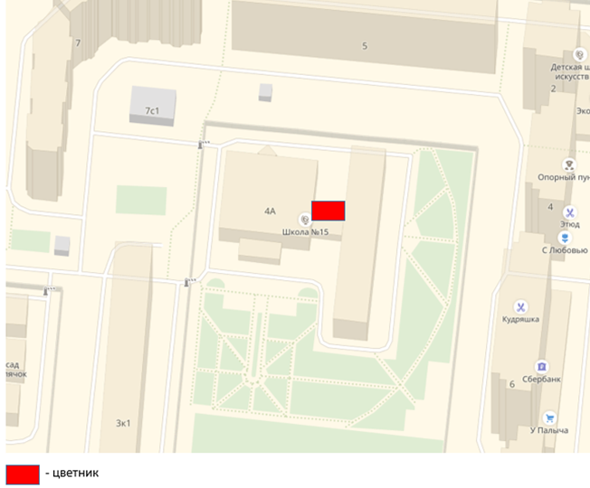
Рисунок 1 Расположение цветника на пришкольной территории
Цветник был создан в первую пару лет после строительства школы и носил характер «ожидания» высадки на постоянное место. На сегодняшний момент на участке произрастают следующие растения(таблица №1 и приложение №1):
Таблица №1 Краткая характеристика растений цветника
№ | Наименование растения | Краткая характеристика растения
 | Флокс метельчатый | Флокс метельчатый — многолетний травянистый цветок, высота которого составляет до 150 см. предпочитает затененные места, перегрев корневой системы ему крайне вреден. На залитых солнцем местах цветы быстро выгорают и теряют свою привлекательность. Оптимальный тип почвы для растения — песчаный грунт. Флоксы являются влаголюбивыми растениями и недостаток влаги они переносят болезненно. Саженцы флоксов нужно высаживать в предварительно подготовленные неглубокие ямки весной или осенью. Флокс цветет в конце лета –начале осени.
 | Пион травянистый | Травянистые, или садовые пионы – это мощные травянистые многолетники с утолщенными корнями, развивающимися довольно специфично. Средняя высота кустов садовых пионов колеблется от 50 см до 1 м. Травянистые пионы цветут с мая до конца июня. Все травянистые пионы – растения солнцелюбивые, но способные смириться с легким затенением в полдень. Пионы не выносят сырости, им не подойдут участки с высоким залеганием грунтовых вод, низины, места, в которых есть риск застоя воды весной.
 | Страусник | Страусник — это папоротник. Страусник способен достигать высоты до 2 метров. Встречаются кусты которым более 20 лет. Растение предпочитает тенистые места для роста, но может расти и на солнечном месте. Страусник должен расти на очень влажной почве. Почва необязательно должна быть плодородной. Страусник обыкновенный один из самых зимостойких папоротников.
 | Сосна горная | Горная сосна представляет многоствольный кустарник небольших размеров. Обычно высота не превышает 7-8 метров, иногда встречаются растения высотой 10метров. Пик декоративности наступает в период цветения (конец мая — начало июня). Горная сосна хорошо справляется с засухой и не требует дополнительного полива. Горные сосны светолюбивы и хорошо разрастаются на открытых территориях. К характеристикам почвы не очень требовательны.
 | Спирея ниппонская | Кустарник отличается декоративными качествами с весны и до глубокой осени. В начале лета появляются белые с желтовато-зеленоватым оттенком цветки. Хотя изначально бутоны имеют пурпурный оттенок. Диаметр цветка не превышает 1-го см. Цветки собраны в соцветия в форме щитков. Продолжается цветение на протяжении полумесяца или более. Цветение интенсивное и обильное. Листовая пластина имеет округлую форму. Окраска листа — ярко-зеленая. Листья имеют длину до 4,5 см. Насыщенный зеленый цвет сохраняется до середины осеннего сезона.
 | Туя западная (желтая, предположительно сорт Санкист) | Это довольно высокое дерево с конической кроной в год вырастает на 15 см в высоту и до 10 см в ширину. В 10-тилетнем возрасте туя достигает высоты 2 м. Хвоя – чешуйчатая, весной она желто-лимонная, летом – золотистая, а осенью и зимой – бронзовая.  Туя может расти на любой почве, но предпочитает плодородную и влажную землю. Устойчива к сухости и переувлажнению. Чтобы окраска хвои была максимально яркой, растение нужно сажать на открытых солнечных участках.
 | Вейник остроцветковый | Холоднорастущий многолетник высотой 1,5–1,6 м, образующий расходящуюся неплотную куртину. На листьях шириной 10–15 мм по центру широкая белая полоса, позднее розовеющая. Метелка до 15-20 см длиной. Цветет в VІІ. Предпочитает солнце или полутень. К почвам не требователен. Используется как акцент, невысокий экран. Образует очень красивую массу, прекрасно сочетающуюся со многими растениями природного типа. Используйтся в качестве фона для роз и других многолетников.

Глава 2 Миксбордер и его особенности.
В современном ландшафтном дизайне миксбордером называют цветник из разнообразных видов растений, высаженных группами, имеющих продолговатую форму. При создании миксбордеров чаще всего стараются использовать многолетние растения, местами разбавленные однолетниками. Также иногда используют хвойные и лиственные деревья и кустарники, разнообразные лианы.
Миксбордер – линейная композиция одностороннего обзора, где растения подобраны по высоте, цвету, сезонной изменчивости, форме и прочим характеристикам. Миксбордеры хороши в любое время года.
Правила создания миксбордера:
- Высота растений должна соответствовать правилу: «Чем ближе растение– тем ниже и чем дальше – тем выше».
- Отсутствие четких параллельных линий высадки растений одинаковой высоты.
- Высота и глубина декоративной группы находится в прямой зависимости. Чем шире полоса насаждений, тем выше растения, и наоборот.
- Наличие главных и подчиненных объектов.
- Необходимо повторение элементов для создания ритма композиции.
- В тени лучше располагать растения со светлыми и пестрыми листьями.

Глава 3 Разработка миксбордера и плана реализации проекта
Разработка миксбордера
Разработка миксбордера была основана на:
- Основных правилах создания цветника;
- Невозможности пересадить имеющиеся в цветнике растений в другое место;
Данная композиция ориентирована на север и большей частью находится в тени. Растений, прекрасно чувствующих себя у северной стены, немало, например это (табл.№2):
Таблица №2 Особенности тенелюбивых и теневыносливых растений.
Название растения | Отношение к воде | Особенности подземной части растения
Дерен (лат. Córnus álba) | К засухам и избыточной увлажнонности устойчив. | Корневая система развита недостаточно и находятся в верхнем слое почвы.
Герань лесная (лат. Geránium sylváticum) | Это растение отличается средним уровнем потребности во влаге. | Корневая система может иметь корневища или клубни.
Дицентра (лат. Dicéntra) | Исключительно влаголюбивое растение, ей нужны дренированные, хорошо увлажнённые плодородные почвы. | Их корневая система имеет особенность разрастаться и стареть, что в конечном итоге приводит к гибели всего растения.
Волжанка (лат. Aruncus dioicus) | Влаголюбивое растение | Корневище волжанки не укрепляется глубиной почвы, то есть растению достаточно развиваться на поверхностных слоях грунта, даже в наземной части.
Гортензия метельчатая (лат. Hydrangea paniculata) | Влаголюбивое растение | Корневая система у гортензий широкая и неглубокая.
Гейхера (лат. Heuchera) | Полив должен быть весьма умеренным, кустик вполне выдержит недолгий засушливый сезон. | У гейхер поверхностная корневая система.
Хоста (лат. Hósta) | Влаголюбивое растение, полив должен быть обильным и частым. | Подземная часть хост состоит из утолщенных корневищ с многочисленными нитевидными корнями.
Астильба (лат. Astilbe) | Влаголюбива, но может вынести короткую засуху | Особенность сотоит в том, что корневища нарастают сверху и постепенно обнажаются почки (требуют ежегодного досыпания грунта).
Папоротник | Полив — умеренный. При длительном отсутствии дождей надо увеличить дозу воды. | Корневая система и корневище - вертикальная, мощная и длинная.

Изучив некоторый ассортимент растений теневыностивых и тенелюбивых мы составили несколько вариантов(прил.2,3,4 и 5). Выбор остановили на варианте 1(прил.2) и следующим этапом для нас стало расчет посадочного материала и создание плана реализации проекта миксбордера.
Расчет посадочного материала и его стоимость.
Расчет посадочного материала производился согласно проекту миксбордера, а стоимость растений приводится средняя по различным магазинам, в том числе интернет-магазины(табл.№3):
Таблица №3 Смета проекта миксбордера.
№ | Название растения | Количество, шт | Стоимость 1 шт., руб. | Итоговая стоимость, руб
 | Пион травянистый (розовый) | 6(в наличии 2) | 500 | 2000
 | Страусник | 13 (в наличии 13) | - | -
 | Флокс метельчатый | 6 (в наличии 2) | 200 | 800
 | Хоста | 5 | 500 | 2500
 | Гейхера мелкоцветковая | 10 | 30(семена)  или 330в.р. | 60
 | Синюха голубая | 7 | 25(семена)500 в.р. | 50
 | Аквилегия обыкновенная | 7 | 30 (семена)  200 | 60
 | Вейник остроцветковый | 5 (в наличии 3) | 200 | 400
 | Дерен белый (пестролистная форма) | 2 | 350 | 700
 | Туя западная | 8(в наличии 8) | - | -
 | Астильба Тунберга | 4(в наличии 4) | - | -
 | Спирея ниппонская | 1(в наличии 1) | - | -
 | Сосна горная | 6(в наличии 6) | - | -
 |  |  | Итого: | 6570

План реализации проекта миксбордера на пришкольной территории.
№ | Этап реализации проекта | Сроки реализации этапа проекта
 | Изучить особенности размножения и посадки растений | Август 2018 –март 2019
 | Закупка посадочного материала | Сентябрь 2018 - апрель 2019
 | Посев семян | Март-апрель 2019
 | Высадка посадочного материала | Апрель- май 2019
 | Уход за высаженными растениями | Март – октябрь 2019

Выводы и рекомендации:
- Проект миксбордера разработан в соответствии с экологическими климатическими особенностями участка на котором расположен цветник.
- Расчитана смета проекта на сумму 6570 рублей.
- Разработан план реализации проекта.

Заключение

В ходе реализации проекта мы сможем обустроить территорию между корпусами, наполнив светом затенненный и неприглядный участок. А также сможем узнать много нового об особенностях роста, развития и размножения растений, углубить знания по биологии и научится планировать и достигать поставленной цели.
На сегодняшний день мы начали осуществять поставленные задачи по выполению проекта, а именно своими силами начали искать посадочный материал у друзей и знакомых, для экономии школьного бюджета. Нами были высажены 2 пиона травянистых и 2 флокса метельчатых.
Разработав этот проект у меня появилась возможность применить полученные знания на практике, для будущих нереализованных идей и не только о области ландшафтного дизайна.

Обзор литературных источников

- Поплева Е.А. Планировка и обустройство сада. Легко и просто. М.:ЗАО «Фитон+», 2006.
- Сапелин А.Ю. Садовые композиции. Уроки садового дизайна. М.:ЗАО «Фитон+», 2008.

Интернет-ресурсы:
- http://syperdacha.ru/floksy-sekrety-uspeshnogo-vy-rashhivaniya/#ixzz5O9iPEd74
- https://agronomu.com/bok/4073-floks-metelchatyy-sekrety-uspeshnogo-vyraschivaniya.html#h-id-1
- https://stopdacha.ru/travyanistye-piony-foto-opisanie-sorta-i-klassifikatsiya-pionov.html
- https://dachadizain.ru/cvety/mnogoletnie/strausnik-vida-obyknovennyj.html
- http://vitusltd.ru/cvet_paporotnik_straus.html
- http://elektro-sadovnik.ru/hvoyinie/861-gornaia-sosna
- https://ogorod.guru/kustarniki/dekorativnye-kustarniki/dizayn-sada-s-pomoschyu-belogo-derena-elegantissima.html#hcq=7Xok62r
- http://belochka77.ru/geran-sadovaya-mnogoletnyaya-posadka-i-uhod.html
- https://chvetochki.ru/dicentra/
- http://ogorodnikam.com/sadovye-rasteniya/volzhanka/
- http://ae-flowers.ru/gortenziya/gortenziya-kornevaya-sistema.html
- http://landshaftdizajn.ru/miksborder/#i
- http://ogorod23.ru/astilba-posadka-uhod-otkrytom-grunte/
- https://www.ogorod.ru/ru/outdoor/coniferous/10879/Top-20-samyh-populjarnyh-sortov-tui-zapadnoj.htm

Приложение №1
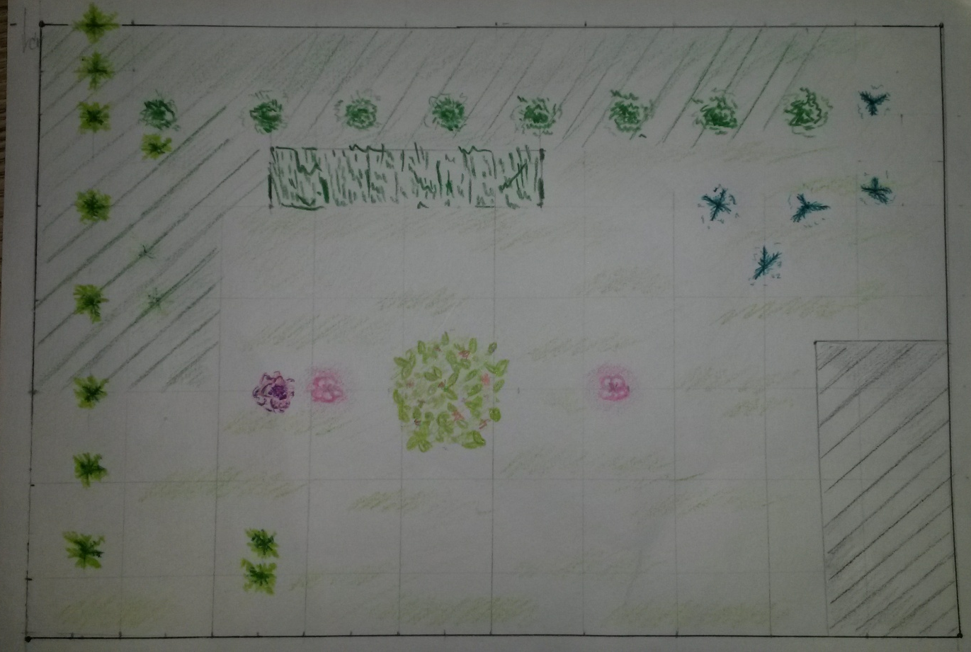
1м
1 м
Масштаб 1:80

Приложение №2

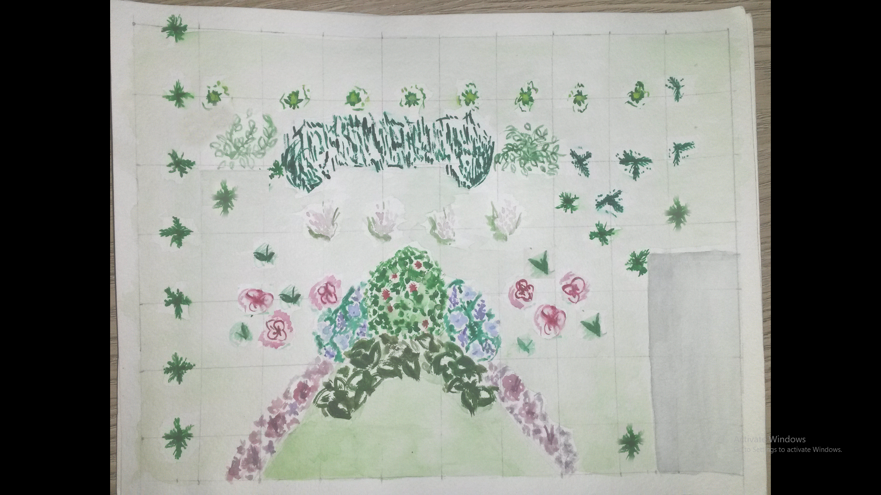
Масштаб 1:80
Приложение №3
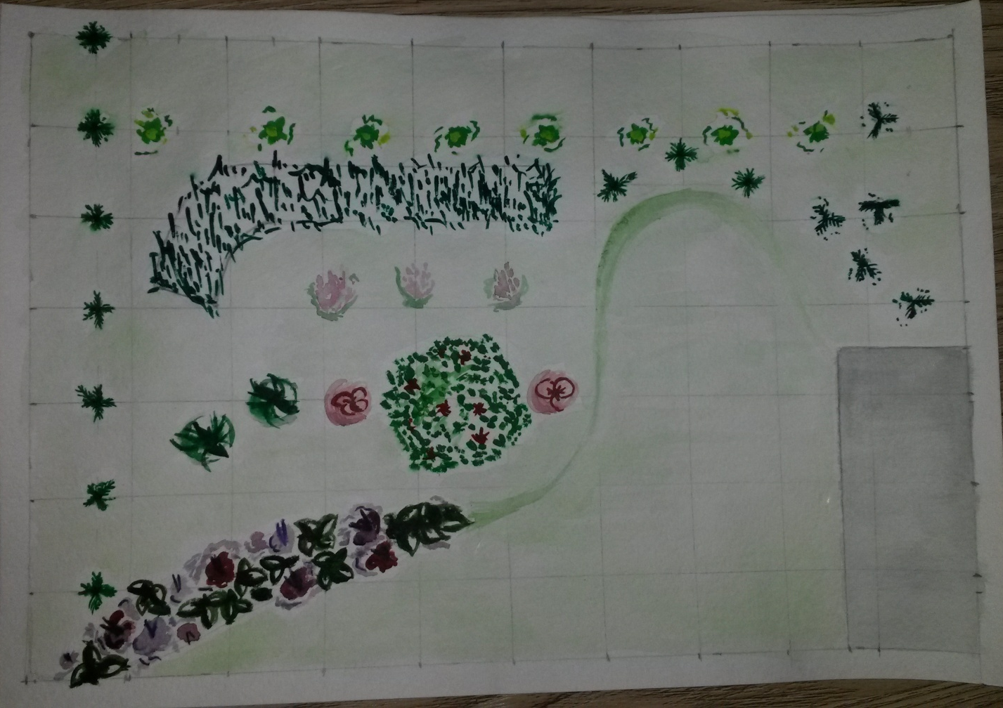
Масштаб 1:80
Приложение №4
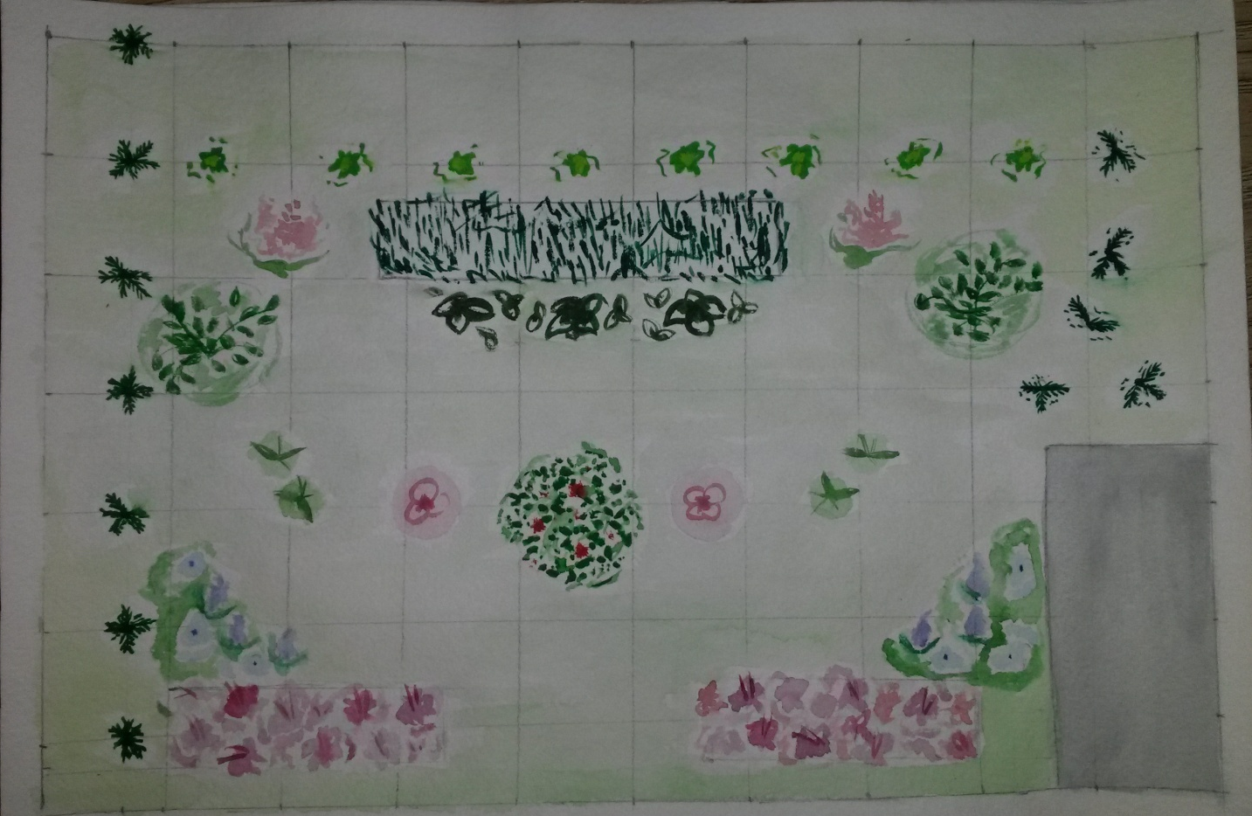
Масштаб 1:80
Приложение №5
Условное обозначение | Название растения
 | Пион травянистый (розовый)
 | Страусник
 | Флокс метельчатый
 | Хоста
 | Гейхера мелкоцветковая
 | Синюха голубая
 | Аквилегия обыкновенная
 | Вейник остроцветковый
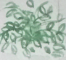 | Дерен белый(пестролистная форма)
 | Туя западная
 | Астильба Тунберга
 | Спирея ниппонская
 | Сосна горная

